「こころの窓」地理 No、４５
こんにちは。今日の気分はどうですか。
では今日も一緒にがんばりましょう。

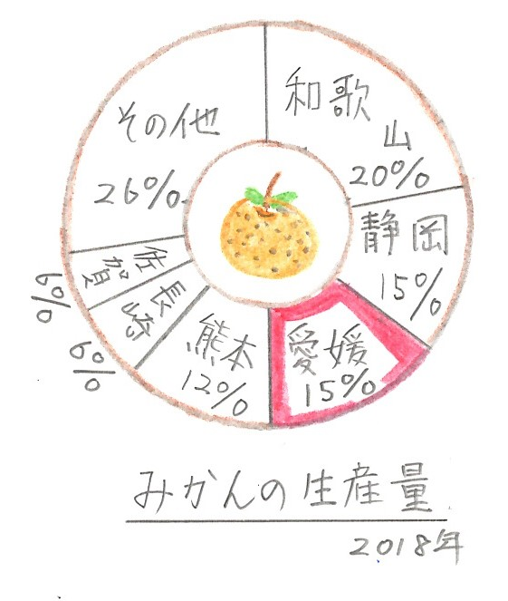
今日のお題は「中国・四国地方の農業と漁業」です。
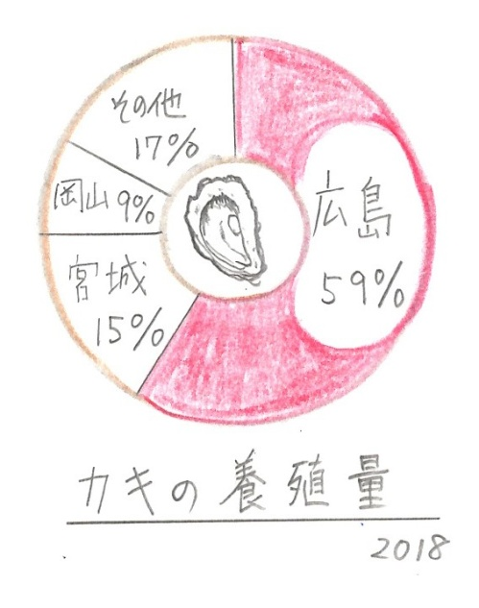
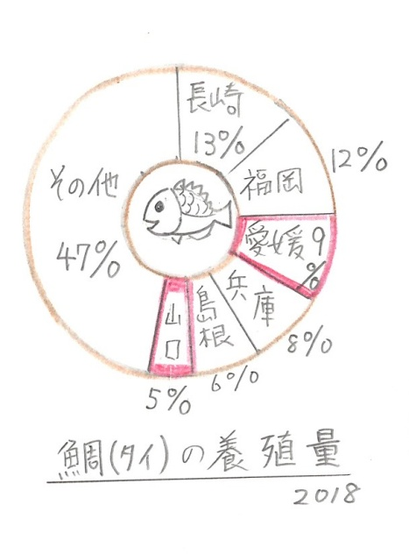
暖かく降水量の少ない瀬戸内の気候は、みかんなどの栽培に適しているために、昔からたくさん栽培されてきました。右のグラフを見てください。愛媛のみかんの生産量は、全国第３位で約１５％を生産しています。しかし、和歌山県や静岡県との競争や、１９９０年頃からはアメリカからオレンジの輸入が始まったために、なかなか売れにくくなってきました。そこで、みかんの品種改良を繰り返し、「伊予かん」、「せとか」、「デコポン」といった新しいみかんの生産をはじめました。これらのみかんは、味や香りが良く、また出荷時期が異なるために他の県のみかんとの競争に負けないようになったのです。このようにいろいろと工夫しながら瀬戸内のみかんづくりが行われているのです。その他には、南四国の高知平野では、暖かい気候とビニールハウスを利用して、なすやピーマンなどの野菜の促成栽培（そくせいさいばい）が行われています。
次に瀬戸内の漁業についてお話しします。昔から瀬戸内には良い漁港がたくさんありました。そのために沿岸漁業が盛んに行われてきました。しかし、だんだんと魚が減ってきたために、現在では養殖業が盛んに行われるようになってきました。右上のグラフを見てください。たとえば、広島のカキの養殖は大変有名です。現在は広島で日本の約６割のカキを生産していることが分かります。また、愛媛県や山口県では鯛（たい）の養殖が行われています。グラフを見ると、愛媛と山口を合わせると約１５％の生産をしていることが分かります。ここで育てられた魚は、整備された高速道路を利用して全国に出荷されているのです。なかには、生きた魚を専用の生けすを積んだトラックに乗せて、東京や大阪の料理店に直接出荷することもあるようです。最近人気の回転寿司屋さんも、こうした方法で新鮮な魚を安く仕入れているのですね。

お疲れ様。では、復習問題に進んでください。
復習問題
１．中国・四国地方の農業について簡単にまとめてください。

２．中国・四国地方の漁業の特色をまとめてください。

解答
１．降水量の少ない瀬戸内の気候は、みかんなどの栽培に適しているために、昔からたくさん栽培されてきました。愛媛のみかんの生産量は、全国第３位で約１５％を生産しています。しかし、和歌山県や静岡県との競争や、１９９０年頃からはアメリカからオレンジの輸入が始まったために、なかなか売れにくくなってきました。そこで、みかんの品種改良を繰り返し、「伊予かん」、「せとか」、「デコポン」といった新しいみかんの生産をはじめました。これらのみかんは、味や香りが良く、また出荷時期が異なるために他の県のみかんとの競争に負けないようになったのです。このようにいろいろと工夫しながら瀬戸内のみかんづくりが行われているのです。その他には、南四国の高知平野では、暖かい気候とビニールハウスを利用して、なすやピーマンなどの野菜の促成栽培が行われています。
２．昔から瀬戸内には良い漁港がたくさんありました。そのために沿岸漁業が盛んに行われてきました。しかし、だんだんと魚が減ってきたために、現在では養殖業が盛んに行われるようになってきました。たとえば、広島のカキの養殖は大変有名です。現在は広島で日本の約６割のカキを生産しています。また、愛媛県や山口県では鯛の養殖が行われています。愛媛と山口を合わせると約１５％の生産をしています。ここで育てられた魚は、整備された高速道路を利用して全国に出荷されているのです。なかには、生きた魚を専用の生けすを積んだトラックに乗せて、東京や大阪の料理店に直接出荷することもあるようです。

お疲れ様。 ではまた次回のこころの窓で勉強しましょう。

